小额高频订单配送成本高，怎样设置起订量与配送条件｜云上订货系统
一家给社区门店配送粮油饮料的批发商，发现某些客户一周下单五次，每次只补一两件。客户觉得方便，业务员也担心设置门槛会丢单，于是仓库每天多拣五次、司机每次多停一站。月底看销售额，这些客户似乎在增长；把拣货、包装、配送停靠和售后摊回订单，利润却可能是负数。问题并非“小客户不值得服务”，而是企业用同一套即时配送承诺服务不同订单，却没有讲清谁为额外履约付费。
起订量与配送条件的目的，是让客户继续容易订货，同时把订单安排成可盈利、可准时履约的交付。本文以常温快消配送为例，给出测算、分层、系统呈现、例外处理和试点验收的顺序。生鲜冷链、偏远专线和大型合同客户应另算真实成本，不能照搬示例数字。

先判断亏在哪一环，而不是先定一个起订金额
先抽取连续四周的订单，按客户、收货点、区域、商品、下单时间和实际送达时间还原订单。把客户同一天的五张单看作五次履约，还是仓库合并出库、司机同车同站一次交付，成本差别很大。订单毛利只是销售收入扣进货成本；经营上更需要看单次交付贡献：订单毛利减拣货、包装、装车、线路增量、异常处理及该笔明确承担的优惠。共用车辆和仓库的固定成本不能随意平均分给每一单，但额外多停一站、多跑一趟的增量成本必须看见。
例如仅作测算示意：一笔80元订单，商品毛利16元；拣包装6元、增加停靠12元、其他可归属配送成本5元，贡献为负7元。若客户把三次需求合到一次240元交付，商品毛利假设仍按同样比例为48元，拣包装可能增加到9元，但停靠和相关路线成本若仍是17元，贡献约22元。现实中毛利率、货物重量、楼层卸货、等待时长、退货概率都会改变结果。因此“满100元起送”不能从同行页面抄来，应由本企业的订单和线路测算，并让仓配和财务核对。
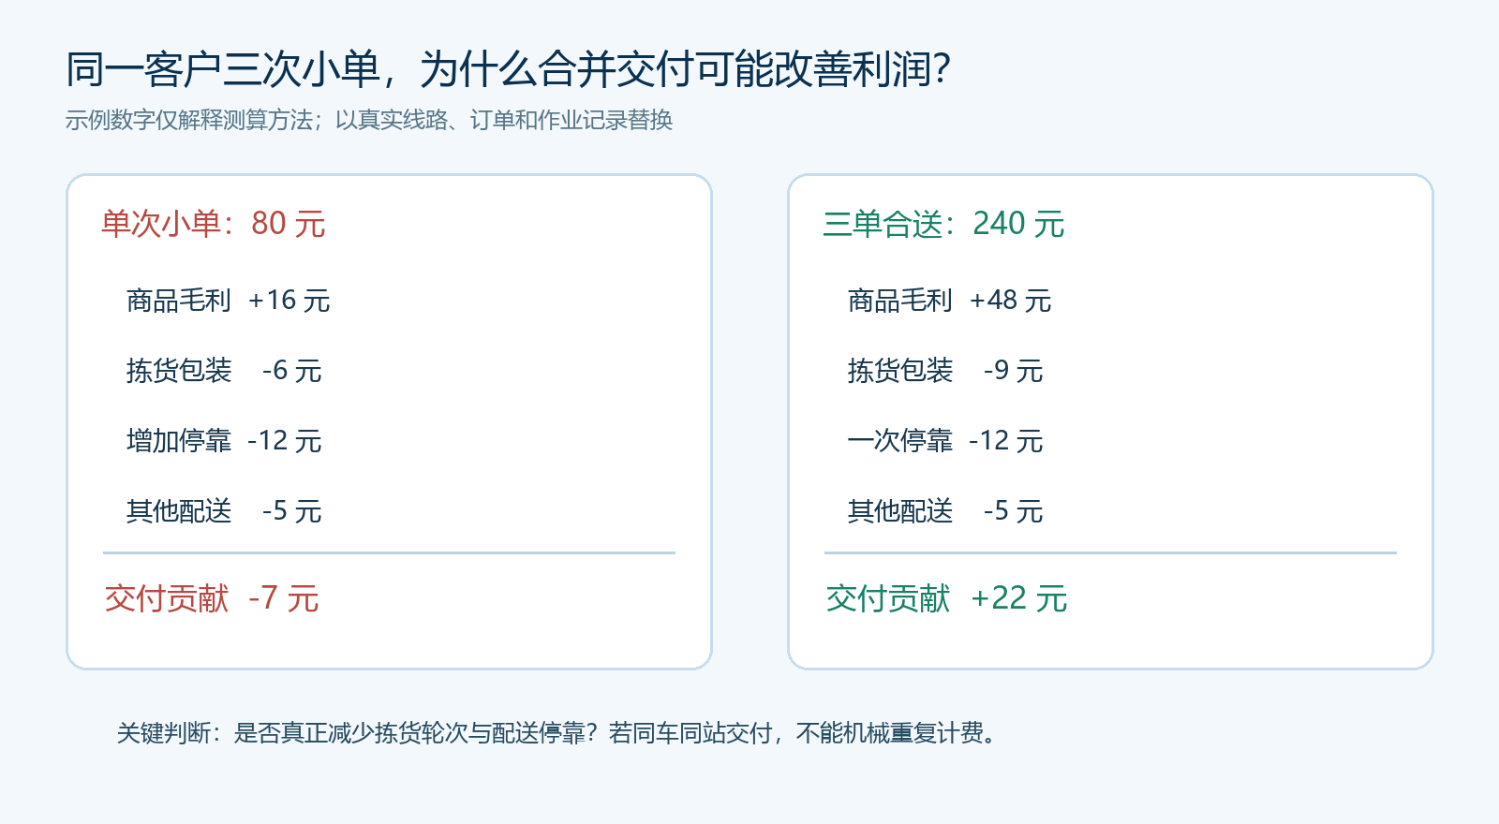
图1：示意数字只用于展示计算方法；合单是否增利，取决于是否真正减少拣货轮次和配送停靠。
还要把两类小单分开。门店每天缺货、为保营业临时补货，属于急单，企业可以给出加急配送与相应收费选择；门店只是习惯看到什么缺什么就发一张单，属于可引导合单。若仓库即使收到五张单也只拣一次、车辆原本必经该门店，额外成本可能很低，此时强推高门槛反而伤害复购。判断依据是实际作业，不是“小额”两个字。

商品起订量解决拆零成本，不能代替整单配送条件
商品层要先弄清销售单位、出库单位和客户理解的单位。瓶装饮料可以按箱采购和出库；一箱24瓶却在手机商城上只展示“数量1”，客户可能以为是一瓶。若仓库不具备拆箱能力，商品资料和下单说明就应明确“1箱＝24瓶”，按整箱或整件递增。若企业愿意拆零，应把拆零拣货、包装与破损成本算进该商品或专门服务，而不是对客户一边承诺随便买，一边让仓库默默承担。
手机商城商品详情页可向客户展示规格、售价和加购入口。以真实页面为例，客户先看到商品规格，再决定买一件还是多件；企业应在商品上架前校对包装单位与价格口径。页面展示了订货入口，并不等于后台已经配置好某个起订数，实际限制仍须按当前版本和企业配置验证。
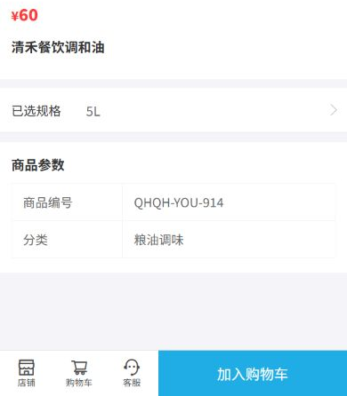
图2：先在客户可见的商品处讲清规格与单位，避免“按瓶下单、按箱送货”的争议。
商品起订量与订单起送额是两个问题。客户订两箱水，符合商品整箱要求，但总额仍可能不足以支持一次专程配送；反过来，客户买到较高金额，却要求仓库拆出很多零散件，拣货成本也可能很高。企业需要分别管理商品包装规则、整单规模和配送节奏，而不是只加一个看似简单的金额门槛。新品试销、样品单或售后补发可以有明确例外，例外必须标记原因、承担费用的部门和有效期，否则制度会被“特殊客户”逐步架空。

按区域和服务方式给客户可选择的订货方案
推荐从同城固定线路做起。第一种是固定配送日：例如一个片区每周二、周五发货，门店在截止时间前把常用商品一次加入购物车，企业集中拣货装车。第二种是达到起送条件后按正常线路配送；未达到时，客户可继续补齐常用商品、改为下一配送日、选择自提或按公开规则支付小单配送费。第三种是突发缺货加急，单独告知交付时限和增量费用。客户应有可行选择，不能只在提交订单时突然弹出一个“不满足条件”。
起送额要区分同城主线路、支线路与偏远区域；还要区分普通常温、体积大、冷链或需要二次搬运的货品。同一金额在主干线可能有利润，在偏远单点却不够覆盖路程。大客户如果有合同约定的每日到货、集中结算或多门店合单，应按合同和整体贡献评估，不能对每个门店机械施加同一门槛。区域政策还应考虑客户密度：同一楼宇三家门店可以一次停车分别交货，增量成本低于分散三处。
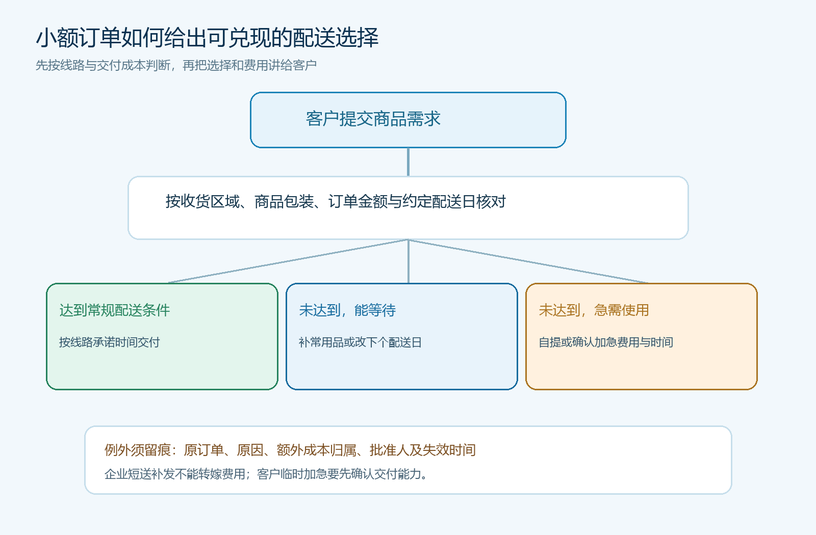
图3：同一小额订单不是只有拒单一种处理；补货、改期、自提和加急各对应不同成本与承诺。
门槛口径要写到客户和内部人员都能算一致。订单金额按优惠前还是优惠后计算？运费是否计入起送金额？客户退掉一件后低于门槛怎么办？多门店由总部付款能否合并计算？这些问题必须在规则生效前答清。更稳妥的做法是分别定义“商品起订量”“订单可配送商品金额”“免运费商品金额”和“已确认的例外”。优惠券往往减少商家实得金额，若按优惠前金额免运，企业要核算折扣和运费是否双重侵蚀贡献；若按优惠后金额判断，也要让客户在下单前看到差额，避免结算时才发现。
手机商城购物车是客户调整品类和数量的关键位置。真实页面能看到一箱水的数量与结算入口；企业可以用高频常用品清单、固定补货日提醒和业务员协助复购，帮助门店一次备齐，而不是简单要求“多买点”。若当前页面不能直接显示尚差多少达到配送条件，应在客户沟通或可配置的规则提示处明确告知，不能在文案里假称该截图已有自动凑单提示。
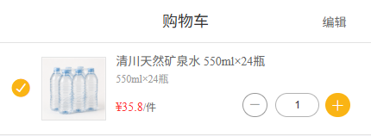
图4：客户在购物车调整数量，适合引导按配送日集中补货；截图只证明购物车动作，不证明起送规则已经自动生效。

运费要在确认订单前明示，例外要留下审批责任
不少企业把偏远配送成本悄悄加在商品价里，结果同城老客户也承担了偏远客户的费用，报价越来越难解释。更清楚的做法是把商品价格与配送服务分开：在订单确认前告诉客户配送方式、可用优惠、实际运费和最终应付金额。手机商城订单确认页的真实截图能看到商品小计、优惠券、配送费和实付金额，本例配送费为0元；它说明金额可以被客户核对，不能据此声称企业已经设置了某个免运门槛。
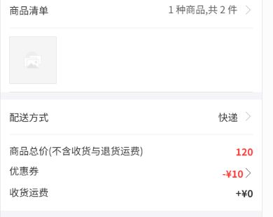
图5：客户在付款或提交前核对配送费用。示例中的0元运费不是通用政策，实际收费以企业确认的规则为准。
重要客户的临时小单可以放行，但须有四个记录：客户与原订单、放行原因、额外履约成本由谁承担、批准人与失效时间。比如餐饮客户因企业上一单短送而补货，不应再向客户收小单费，应归属售后履约差异；客户临时加急而企业原约定不含加急，则可提供付费加急或下个配送日两个选择。销售员口头免运、司机现场收现金、财务月底找不到对应订单，是最容易把例外变成黑洞的组合。无法在系统内直接实现的审批或特殊费率，应先采用明确的人工审核与记录，待确认版本能力后再配置，不能凭想象描述自动化。

小范围试点，看交付贡献和客户体验是否同时改善
选一个客户密度较高的片区、一个固定线路和一组常见SKU，先与业务员、仓配和财务核实四周基线。基线至少包括每客户每周订单次数、平均交付金额、每站停靠时间、拣货轮次、实际配送里程、订单毛利、退货与投诉。试运行时不要一夜之间把所有客户都改成统一门槛；先给门店一张容易理解的规则卡：哪天配送、何时截单、整箱数量怎么看、未达到条件有哪些选择、急单怎么处理。业务员主动帮助高频客户整理常用货盘，第一次合单成功比发十次“请达到起送额”的通知有效。
试点两到四周后，分别看三组结果。经营上看单次交付贡献、亏损停靠点比例和每辆车有效装载；客户上看复购、订单转化、弃单、投诉与缺货天数；作业上看拣货轮次、准时送达、临时加急和退货。若客单价升了但客户因等配送日频繁缺货，规则并不成功；若单数降了但毛利额和客户留存都稳，仓配加班减少，则可能是有效合单。试点结论应按客户类型、线路和商品分开看，不能只看全公司平均值掩盖偏远线路亏损。

起订规则的最终边界是客户承诺和真实履约能力
当客户问“为什么我以前一件也送，现在要凑单”，业务员不能只说系统限制。更好的解释是企业明确固定配送日并提高准时率，门店可以提前把常用品加入购物车；确需当日补货，有自提或付费加急选择。若变化是因为企业自身仓库缺货、误送或承诺未兑现，就应先处理原问题，不该把额外费用转嫁给客户。价格和配送政策的公信力取决于同类客户同类条件是否一致，而不是弹窗是否强制阻止提交。
老板最终要审核三件事：规则是否覆盖真实增量成本，客户是否能提前理解并选择，仓配是否按承诺执行。某条线路达不到足够密度，就调整配送日或供货范围；某类商品拆零仍有利润，就保留拆零；某个重点客户整体贡献高但单店订单小，就按合同统筹。云上订货系统可以承接商品、购物车、订单确认和后续订单记录，帮助规则变得可见、可核对；具体门槛、费用、合同例外与服务承诺仍应由企业根据真实订单和岗位能力决定。让每一笔小单都有清楚的交付安排，比单纯“拦住小单”更能同时守住客户关系与配送利润。

